Kl. V
Data: 22.05.2020 r. /piątek/

Temat: Ćwiczymy mnożenie ułamków dziesiętnych.

/proszę abyście ten temat zapisali do zeszytu/

- Przeczytajcie uważnie:


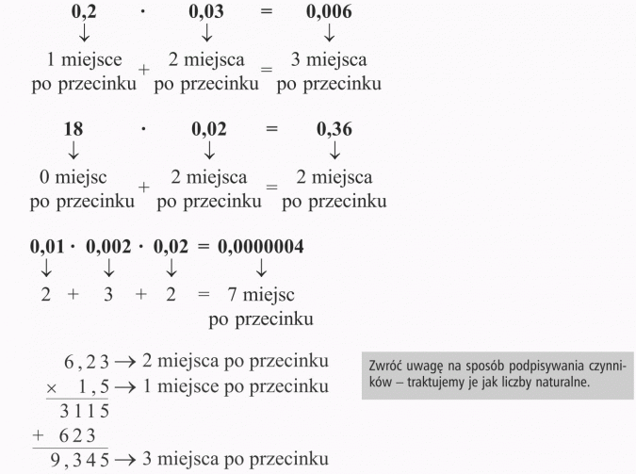

Przepiszcie przykład mnożenia pisemnego ułamków dziesiętnych do zeszytu (6,23*1,5)
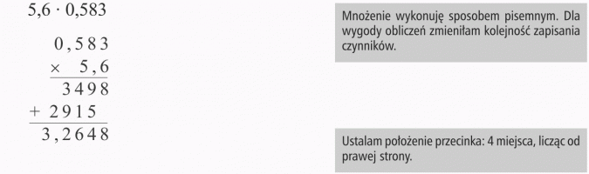
Przepiszcie przykład do zeszytu.

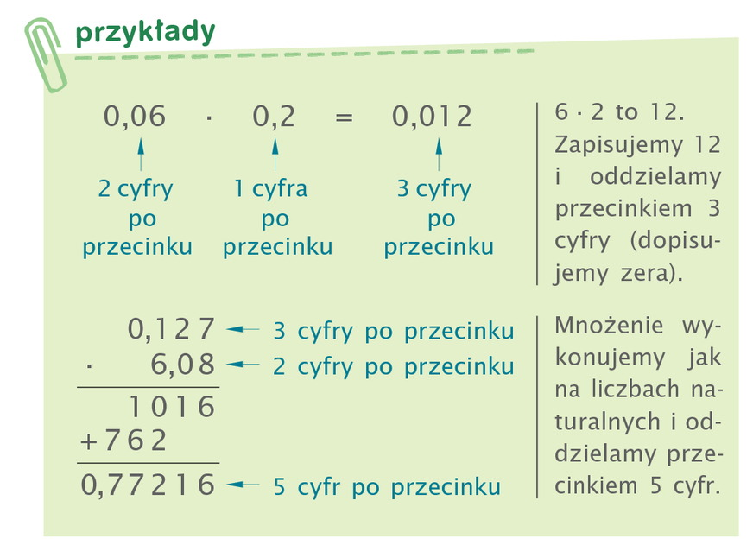
Przepiszcie przykład do zeszytu.

- Wykonajcie w zeszycie zadania: 1, 2 str. 162-163 (podręcznik) oraz zadania 7, 8 i 9 ze str. 82 (ćwiczeniówka)
- Rozwiążcie zadanie 5 str. 163 (podręcznik)
Proszę na maila zdjęcia zadań
Miłej pracy! D. Misztal- Strzała

